Правилник за изменение и допълнение на Правилника за прилагане на Закона за акцизите и данъчните складове
МИНИСТЕРСТВО НА ФИНАНСИТЕ
Правилник за изменение и допълнение на Правилника за прилагане на Закона за акцизите и данъчните складове
(обн., ДВ, бр. 42 от 2006 г.; изм. и доп., бр. 61 и 70 от 2006 г., бр. 8 и 33 от 2007 г., бр. 4 от 2008 г., бр. 28 и 100 от 2009 г., бр. 24 и 78 от 2010 г., бр. 16 и 44 от 2011 г., бр. 7 от 2012 г., бр. 25 и 110 от 2013 г., бр. 12 и 28 от 2014 г., бр. 49 от 2015 г., бр. 2 от 2016 г., бр. 13 и 80 от 2017 г., бр. 60 от 2018 г., бр. 25 и 60 от 2019 г., бр. 53 и 82 от 2020 г., бр. 27 от 2021 г., бр. 65 и 103 от 2022 г.)
§ 1. В чл. 26д се правят следните изменения:
1. В ал. 1 думите „чл. 76в, ал. 4, т. 1, 3 и 5 и ал. 5“ се заменят с „чл. 76л“.
2. В ал. 2 думите „чл. 76в, ал. 5“ се заменят с „чл. 76л, ал. 2“.
3. В ал. 3 думите „чл. 76в, ал. 4, т. 1“ се заменят с „чл. 76л, ал. 4“.
4. В ал. 7 думите „чл. 76в, ал. 5“ се заменят с „чл. 76л, ал. 2“.
5. В ал. 8 думите „чл. 76в, ал. 4, т. 1“ се заменят с „чл. 76л, ал. 2“.
§ 2. В чл. 34 се създават ал. 6 – 9:
„(6) В случаите, когато собственик или наемател на обект по чл. 56, ал. 1, т. 2 от закона подаде искане за регистрация на повече от един обект за винопроизводство на независим малък винопроизводител и тези обекти се намират на територията на две или повече териториални дирекции, компетентен да се произнесе по искането за регистрация е директорът по седалище и адрес на управление на лицето.
(7) Когато собственик или наемател на обект по чл. 56, ал. 1, т. 2 от закона с валидно удостоверение за регистрация на обект на независим малък винопроизводител иска да регистрира нов обект на независим малък винопроизводител, подава уведомление за промяна в обстоятелствата по образец съгласно приложение № 6а до:
1. директора на териториална дирекция по седалище и адрес на управление на лицето, в случай че обектите се намират на територията на две или повече териториални дирекции;
2. директора на компетентната териториална дирекция по местонахождение на обектите, в случай че обектите се намират на територията на една териториална дирекция.
(8) В случаите по ал. 6 се издава едно удостоверение за регистрация, в което се вписват всички обекти за винопроизводство на независимия малък винопроизводител.
(9) В случаите по ал. 7 директорът на компетентната териториална дирекция издава решение, с което се отразява настъпилата промяна.“
§ 3. В чл. 35, ал. 2 изречение второ се заличава.
§ 4. В чл. 37а, ал. 1 след думите „чл. 57а, ал. 1, т. 1 – 3“ се добавя „и т. 7“.
§ 5. В чл. 48б, ал. 1, т. 1 думата „лицето“ се заменя с „лицензираният складодържател с прекратен лиценз, лицето с прекратено удостоверение за регистрация по чл. 56, ал. 1, т. 2 от закона или лице по чл. 44, ал. 2 от закона“.
§ 6. В чл. 55а се създават ал. 7 и 8:
„(7) В случаите по чл. 73б, ал. 15 от закона движението на акцизни стоки под режим отложено плащане на акциз задължително се осъществява с търговски документ, удостоверяващ зареждането или доставката, по образец съгласно приложение № 7ш, издаден от лицето, получило разрешение за вписване в отчетността на декларатора по чл. 182 от Регламент 952/2013 г. на Европейския парламент и на Съвета от 9 октомври 2013 г. за създаване на Митнически кодекс на Съюза за износ.
(8) В случаите по ал. 7 срокът на доставка не следва да бъде по-дълъг от три календарни дни от датата на издаване на документа по образец съгласно приложение № 7ш.“
§ 7. В чл. 56г се правят следните изменения и допълнения:
1. Досегашният текст става ал. 1.
2. Създава се ал. 2:
„(2) При движение на енергийни продукти с платен акциз в електронния опростен административен документ, в клетка 17r „Търговска марка на продуктите“ („Brand Name of Products“) се попълва и информация за номер на декларацията/ите по чл. 3, ал. 1 – 3 от Закона за контрол по прилагане на ограничителните мерки с оглед на действията на Русия, дестабилизиращи положението в Украйна (OB, L 229/1 от 31 юли 2014 г.).“
§ 8. В чл. 56ж думите „чл. 76в, ал. 5“ се заменят с „чл. 76л, ал. 2“.
§ 9. Член 56з се изменя така:
„Чл. 56з. (1) В случаите по чл. 76в, чл. 76и и чл. 76л от закона, когато акцизни стоки ще се поставят под режим отложено плащане на акциз, уведомлението по чл. 76в, ал. 4, т. 1 и чл. 76л, ал. 2 от закона се подава от лицензирания складодържател, в чийто данъчен склад ще постъпят стокитe, до директора на териториалната дирекция по местонахождение на данъчния склад. Обезпечението по чл. 76в, ал. 4, т. 2 и чл. 76л, ал. 3, т. 1 от закона се освобождава след предоставяне на доказателства за вписването на акцизната стока в Регистър „Дневник на складовата наличност“ и копие от фактура, товарителница, опаковъчен лист или друг документ, удостоверяващ вида и количеството на изпратената акцизна стока от изпращача в другата държава членка.
(2) В случаите по чл. 76и от закона, когато акцизни стоки ще се поставят под режим отложено плащане на акциз, получател на стоките следва да е сертифициран получател, който е и лицензиран складодържател, в чийто данъчен склад ще постъпят стоките.“
§ 10. В глава трета „а“ се създава раздел V с чл. 56ф:
„Раздел V
Издаване на разрешение за унищожаване на акцизните стоки, транспортирани от територията на държава членка, различна от държавата членка, в която са освободени за потребление
Чл. 56ф. (1) За издаване на разрешение по чл. 25в, ал. 3 от закона лицето – собственик на стоките, подава искане до директора на компетентната териториална дирекция по местонахождение на стоките. Искането се подава в писмена форма и съдържа най-малко:
1. наименование, седалище и адрес на управление, единния идентификационен код на лицето;
2. идентификационен номер на сертифицирания изпращащ и на сертифицирания получател;
3. идентификационен номер на транспортното средство;
4. вид, количество и код по КН на акцизните стоки;
5. дата на извършване на транспортирането и описание на маршрута;
6. фактическата обстановка, довела до подаване на искането за унищожаване на акцизните стоки.
(2) В 14-дневен срок от постъпване на искането директорът на териториалната дирекция издава разрешение за унищожаване на стоките или мотивиран отказ. Разрешението се мотивира, като следва да съдържа и следната информация:
1. наименование, седалище и адрес на управление, единния идентификационен код на лицето;
2. идентификационен номер на сертифицирания изпращащ и на сертифицирания получател;
3. идентификационен номер на транспортното средство;
4. вид, количество и код по КН на акцизните стоки;
5. дата на извършване на транспортирането и описание на маршрута.
(3) Издаденото разрешение или отказът за издаване на разрешение подлежи на обжалване по реда на Административнопроцесуалния кодекс.
(4) При транспортиране на акцизни стоки за унищожаване под контрола на митническите органи към електронния опростен административен документ се прилагат копие от искането по ал. 1 и разрешението по ал. 2.“
§ 11. В чл. 58б се правят следните изменения:
1. В ал. 1, изречение второ навсякъде думите „чл. 76в, ал. 4“ се заменят с „чл. 76в, ал. 4, чл. 76и и чл. 76л“.
2. В ал. 6 думите „чл. 76в, ал. 6 от закона“ се заменят с „чл. 56у, ал. 2“.
§ 12. В чл. 71 се създава ал. 6:
„(6) Размерът на акциза за течност за електронна цигара, съдържаща никотин, дължим в случаи на липси на бандероли, се определя на база вместимостта на течността в милилитри, съдържаща се в електронната цигара за еднократна употреба, патрона, резервоара или контейнера за многократно пълнене, за която са получени съответните бандероли от икономическия оператор.“
§ 13. В чл. 98а се създава ал. 8:
„(8) За целите на прилагане на чл. 22, ал. 2 от закона етилов алкохол, който е денатуриран извън територията на Република България, може да се приеме за денатуриран етилов алкохол по специален метод единствено ако формулата съдържа денатуранти в съответствие с националното законодателство. В тези случаи денатурираният етилов алкохол се получава в данъчен склад под режим отложено плащане на акциз и се вземат проби за целите на установяване на съответствие.“
§ 14. В чл. 107 се създават ал. 4 и 5:
„(4) При одобряване на система за автоматично маркиране на газьол се вземат проби за лабораторен анализ от маркиран газьол или керосин от системата за установяване на съдържанието на вложен маркер.
(5) Редът по ал. 1 – 4 се прилага и при промяна на съществуваща система за автоматично маркиране или при използване на няколко системи за всяка система отделно.“
§ 15. В чл. 114, ал. 1, т. 9 думите „документ за собственост или договор за наем“ се заменят с „документ за собственост, договор за наем или друг документ, предоставящ правото на ползване“.
§ 16. В приложение № 3 към чл. 14, ал. 1 се създава т. 15:
„15. информация за използвана автоматизирана система за отчетност, която позволява извършването в реално време на контрол на количествата енергийни продукти, които ще се получават и използват в обекта, както и на суровините, материалите, произведените или складираните стоки, вписани в искането.“
§ 17. В приложение № 7а към чл. 37а, ал. 1, 2 и 3, в подразделението „Моля да бъда регистриран на основание чл. 57а, ал. 1 ЗАДС като:“ се правят следните изменения и допълнения:
1. В абзац четвърти думите „мощност до 5 MW“ се заменят с „мощност над 1 MW до 5 MW“.
2. В абзац пети думите „мощност до 5 MW“ се заменят с „мощност над 1 MW до 5 MW“, а накрая след думите „битови нужди“ се добавя „или за производство на електрическа енергия“.
3. След абзаца „лице, което внася или въвежда на територията на страната, потребява собствен или продава компресиран или втечнен природен газ, както и лице, което извършва дейности по втечняване на природен газ или регазификация на втечнен природен газ“ се създава нов ред:
„ лица, които внасят или въвеждат компресиран природен газ, транспортиран със специализирани съдове“.
§ 18. В приложение № 7б към чл. 37а, ал. 8 думите „Точно местонахождение на обекта или мрежата, от който/която се извършват продажби на акцизните стоки от лицата по чл. 57б от закона“ се добавя „(попълва се, когато е приложимо)“.
§ 19. В приложение № 7т към чл. 55а, ал. 1, в полето на клетка 17r „Търговска марка на продуктите“ („Brand Name of Products“) се правят следните допълнения:
„*Задължително се посочва номер на декларацията/ите по чл. 3, ал. 1 – 3 от Закона за контрол по прилагане на ограничителните мерки с оглед на действията на Русия, дестабилизиращи положението в Украйна.“
§ 20. Приложение № 7ц към чл. 55а, ал. 2 се изменя така:
„
№ по ред | EPC | CAT | Единица | Описание
1. | Т001 | Т | kg | Тютюневи изделия с кодове по КН 2401 20, попадащи в обхвата на чл. 12, ал. 1, т. 4 от Закона за акцизите и данъчните складове
2. | Т002 | Т | kg | Тютюневи изделия с кодове по КН 2404 12 00 и 2404 19 90, попадащи в обхвата на чл. 12, ал. 2 от Закона за акцизите и данъчните складове
3. | Т003 | Т | Милилитри | Течности за електронни цигари, попадащи в обхвата на чл. 12б от Закона за акцизите и данъчните складове, с кодове по КН 2404 12 00 и 8543 40 00
“
§ 21. Създава се приложение № 7ш към чл. 55а, ал. 7:
„Приложение № 7ш към чл. 55а, ал. 7
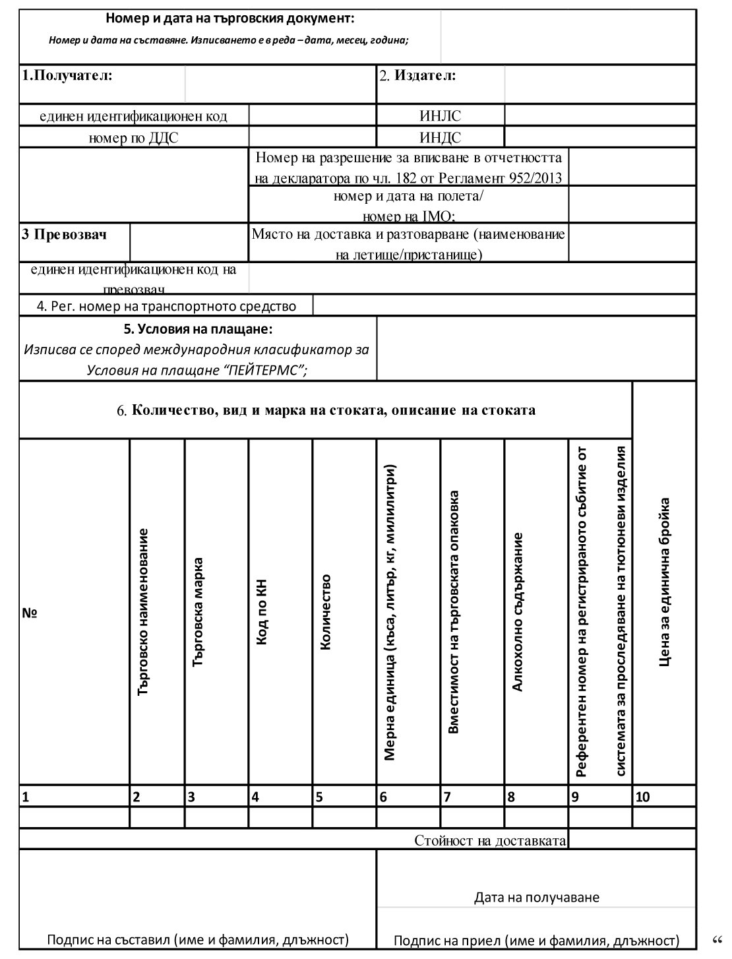
§ 22. В приложение № 9д към чл. 57, ал. 3 в подточка 2.1 думите „чл. 76в“ се заменят с „чл. 76в, чл. 76и и чл. 76л“.
§ 23. В приложение № 9ж към чл. 58а, ал. 6 се правят следните изменения и допълнения:
1. В т. 2 думите „както и задължения, възникнали във връзка с получаването на територията на страната на акцизни стоки, освободени за потребление на територията на друга държава членка“ се заличават.
2. Създава се подточка 2.1:
„2.1. Настоящата банкова гаранция обезпечава задължения за заплащане на акциз във връзка с чл. 76в, чл. 76и и чл. 76л от Закона за акцизите и данъчните складове.
*Т. 2.1 се включва в текста на банковата гаранция само в случаите, когато регистрираният получател желае да прилага разпоредбата на чл. 83е, ал. 5 от Закона за акцизите и данъчните складове.“
§ 24. В приложение № 10 към чл. 60, ал. 1 се правят следните допълнения:
1. Навсякъде след думите „лице по чл. 76в“ се добавя „чл. 76у, 76ц и 76л“.
2. В раздел „Указания за попълване“ след думите „Колони 1, 2, 3, 4, 5, 6, 7, 8, 10, 11, 12, 13, 14 и 15 се попълват за пури и пурети“ се създава нов ред:
„Колони 1, 2, 3, 4, 5, 6, 7, 8, 14 и 15 се попълват за течности за електронни цигари, съдържащи никотин.“
§ 25. В приложение № 14 към чл. 80, ал. 1, в обяснителните бележки, след т. 2.3 се създава т. 2.3а, както следва:
„2.3а. В поле „Номер на анализен сертификат/протокол за съответната партида“ се попълва и информация за номер на декларацията/ите по чл. 3 от Закона за контрол по прилагане на ограничителните мерки с оглед на действията на Русия, дестабилизиращи положението в Украйна, само в случаите, при които стоките, освободени за потребление, ще бъдат изнесени от територията на страната.“
§ 26. В приложение № 17б към чл. 89, ал. 2 се правят следните изменения:
1. В клетка „Налично количество на произведената стока в края на месеца“ думите се заменят с „Налично количество от произведената стока през данъчния период, мерна единица“.
2. В клетка „Продаденото количество на произведената стока през месеца по предназначение – за реализация на територията на страната, за износ или за друга държава членка“ думите се заменят с „Продадено (потребено) количество от произведената през данъчния период стока по предназначение – за реализация на територията на страната, за износ или за друга държава членка, мерна единица“.
Преходни и заключителни разпоредби
§ 27. Лицата, подали искане в срока по § 6в, ал. 1 от преходните и заключителните разпоредби на Закона за акцизите и данъчните складове, осъществяват дейността си при спазване на разпоредбите относно задълженията на лицензирани складодържатели, включително водят отчетност и документация по реда на глава пета, раздел I от правилника, при отчитане на съответната специфика.
§ 28. (1) Лицата, подали искане за издаване на разрешение за търговия с тютюневи изделия в срока по § 6в, ал. 2 от преходните и заключителните разпоредби на Закона за акцизите и данъчните складове, както и лицата, притежаващи валидно разрешение за търговия с тютюневи изделия, подават инвентаризационен опис към 30 септември 2023 г. за наличните количества течности за електронни цигари, съдържащи никотин без бандерол върху потребителската опаковка. Инвентаризационният опис се подава в срок до 31 октомври 2023 г. пред териториалната дирекция по местонахождение на обектите.
(2) Инвентаризационният опис по ал. 1 се подава от законен представител или упълномощено лице и съдържа информация за:
1. фирмата, седалището и адреса на управление, единния идентификационен код на лицето;
2. точен адрес на обекта;
3. наличните количества течности за електронни цигари, съдържащи никотин, към 30 септември 2023 г. общо и по видове стоки/продукти:
a) търговско наименование на стоката;
б) търговска марка;
в) разновидност на продукта;
г) опаковка/описание на продукта – описва се една от следните възможности: *електронна цигара за еднократна употреба, **резервоар, ***контейнер, ****патрон;
д) описание на комбинацията – комбинация от един, два или повече патрона, в зависимост от общата опаковка и попълнената информация в буква „г“;
е) код на акцизния продукт;
ж) код по КН;
з) вместимост на потребителската опаковка в милилитри; в случаите по буква „д“ се посочва вместимостта в милилитри на всички патрони в общата опаковка;
и) общ брой на потребителските опаковки;
4. име, фамилия и длъжност на лицето, изготвило описа;
5. име, фамилия и длъжност на представляващото лице, подписало описа;
6. дата на подаване на описа.
§ 29. Правилникът влиза в сила от деня на обнародването му в „Държавен вестник“.

